Update der VDWF-Richtlinie: Die zweite, erweiterte Ausgabe der Farbtabelle ist am Start

Bereits im Frühjahr 2019 wurde vom VDWF der „Arbeitskreis Farbtabelle“ unter Leitung von Dirk Falke initiiert, um die Weichen für eine reibungslosere Digitalisierung von Fertigungsabläufen innerhalb der Branche zu stellen. Je mehr Dienstleister und Partner an einem Projekt beteiligt sind, desto wichtiger ist es, auf eine einheitliche Farbcodierung zurückzugreifen. Nach etwa drei Jahren Erprobung in der Praxis wurde die VDWF-Richtlinie „Farbtabelle zur CAD-gestützten Übermittlung von Toleranzen im Werkzeug- und Formenbau“ nun überarbeitet und erweitert.

Kooperationen – in Anbetracht der sich verändernden Rahmenbedingungen im Werkzeug- und Formenbau sicher ein Zukunftsthema. Umso wichtiger ist es, verlässliche Richtlinien zu besitzen, die einen problemlosen Datenaustausch ermöglichen. Der VDWF arbeitet bereits seit Jahren an dieser Thematik und hat nun ein Update veröffentlicht, in dem Rückmeldungen aus Praxisberichten eingeflossen sind. Die überarbeitete Richtlinie kann nun über den VDWF bezogen werden.

Farben für asymmetrische Toleranzfeldlagen

Abgesehen von der Spezifizierung der Abnahmebedingungen für Kunststoff-Bauteile war die umfangreichste Ergänzung der Richtlinie die Erweiterung der Farbtabellen um asymmetrische Toleranzfeldlagen. „Unausgesprochen wird von den Kunden der Werkzeugmacher oft erwartet, dass das Ist-Maß der Werkzeugbauteile in der Toleranzmitte liegt, sodass sich diese problemlos fügen lassen – in der Praxis ist das bei der Unikatfertigung in der Werkzeugbau-Branche aber nur mit einem immensen Aufwand umsetzbar und damit ein Problem“, erklärt Dirk Falke, Leiter des VDWF-Arbeitskreises „Farbtabelle“ und Inhaber des Ingenieurbüros Falke. Er ergänzt: „Die Tolerierung einer Toleranz gibt es nun einmal nicht!“ Daher wurden in der VDWF-Richtlinie die Toleranzfelder vom Nennmaß in die asymmetrische Richtung verschoben. „Vorausgesetzt, die Flächen sind rechtwinklig oder parallel, schaffen wir damit auf jeden Fall einen Spielraum bezüglich der Toleranzen“, so Falke.

Trend zu direktem CAD-Zugang in der Fertigung

Die Mitglieder des Arbeitskreises stammen zum Großteil aus Unternehmen, die bereits Erfahrung im Bereich der Farbtabellenentwicklung haben und derartige Codierungen seit Jahren in ihre Produktionsprozesse integrieren. Entsprechend genau wurde die VDWF-Richtlinie in den vergangenen Jahren auf Herz und Nieren geprüft. „Aus dem Nutzerfeedback und unseren eigenen Erfahrungen haben wir viele Erkenntnisse gewonnen und diese nun in die Überarbeitung der Richtlinie einfließen lassen“, sagt Falke. Dass die VDWF-Farbtabelle auch weiterhin an Relevanz gewinnt, dessen ist er sich sicher: „Der Trend geht eindeutig weg von Fertigungszeichnungen hin zu einem direkten CAD-Zugang in den Maschinenhallen und Werkstätten des Werkzeug- und Formenbaus – von einer erprobten Vereinheitlichung der Darstellung von Konstruktionszeichnungen können deshalb alle nur profitieren.“

Die Richtlinie ist über die Website des VDWF kostenfrei als PDF erhältlich:
www.vdwf.de/farbtabelle
Bildunterschriften

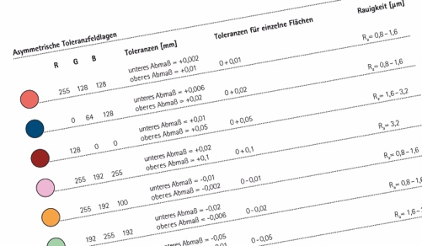
vdwf_farbtabelle_asymmetrische_toleranzen.jpg
(Bild: VDWF)
Neben der Spezifizierung der Abnahmebedingungen für Kunststoff-Bauteile war die umfangreichste Ergänzung der VDWF-Richtlinie die Erweiterung der Farbtabellen um asymmetrische Toleranzfeldlagen.
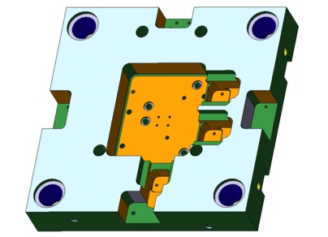
abb_1.jpg
(Bild: VDWF)
Beispielhafte Einfärbung einer Formplatte des Spritzgusswerkzeugs „Polyman“
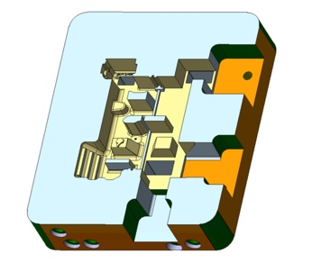
abb_2.jpg
(Bild: VDWF)
Beispielhafte Einfärbung eines konturbildenden Bauteils des Spritzgusswerkzeugs „Polyman“
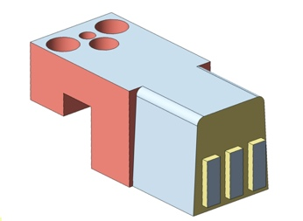
abb_3.jpg
(Bild: VDWF)
Beispielhafte Einfärbung eines konturbildenden Schiebereinsatzes des Spritzgusswerkzeugs „Polyman“

